Analisi comparativa di modelli YOLO per il rilevamento e la segmentazione del pomodoro nell’ambito dell’agricoltura di precisione per la raccolta robotizzata.

Indice

1. Introduzione
2. L’utilizzo della computer vision nell’agricoltura di precisione
2.1 Contesto tecnologico: Deep Learning e Computer Vision in Agricoltura
2.2 Architetture YOLO: confronto tra YOLO11 e YOLO26
3. Sviluppo e ottimizzazione dei modelli
3.1 Descrizione del problema ed obiettivi
3.2 Analisi e selezione del dataset
3.3 Strategie di addestramento e tuning degli iperparametri
3.3.1 Ottimizzazione tramite cosine annealing e batch size variabile
3.3.2 Analisi comparativa della risoluzione spaziale
3.4 Metriche di valutazione: mAP50, mAP50-95, Precision e Recall
3.5 Progettazione dell’algoritmo di ranking e raggiungibilità
3.5.1 Prima fase: ranking geometrico
3.5.2 Seconda fase: filtro di maturità cromatica
3.5.3 Selezione finale e visualizzazione dei risultati
4. Analisi dei risultati e conclusioni
4.1 Valutazione delle performance: analisi di convergenza e overfitting
4.2 Analisi dell’efficienza
4.3 Test di generalizzazione su dataset non noti
4.4 Conclusioni e sviluppi futuri
5. Bibliografia

1.INTRODUZIONE
Il presente lavoro si inserisce in un progetto più ampio coordinato dai professori Nicola Basilico e Matteo Luperto volto all’integrazione di sistemi di intelligenza artificiale nell’ambito dell’agricoltura di precisione.
L’obiettivo di questo progetto è lo sviluppo di un sistema robotico in grado di automatizzare la raccolta dei pomodori, per ottimizzare la catena produttiva e per combattere fenomeni di sfruttamento nel settore agricolo, come il caporalato.
L’automatizzazione del processo di raccolta offre vantaggi anche dal punto di vista pratico ed economico oltre che dal già citato, punto di vista etico. Un sistema robotico garantisce una potenziale raccolta continua, indipendente da orari lavorativi e condizioni ambientali interne alla serra (elevata umidità e temperature critiche tipiche degli ambienti in serra). Inoltre, l’impiego di algoritmi di visione computazionale permette una raccolta selettiva in base al grado esatto di maturità richiesto dal mercato, distinguendo quindi quelli acerbi da quelli maturi, in modo da avere un raccolto omogeneo. Una maggiore precisione nella rilevazione dei frutti permette inoltre una riduzione degli sprechi, dal momento che i pomodori vengono selezionati accuratamente rispetto alla fase di maturazione.
Il sistema può essere utilizzato anche per il monitoraggio della resa (Yield Estimation), permettendo di valutare con precisione la produzione totale generata dalla serra e individuare eventuali aree meno produttive o colpite da malattie.
Questa ricerca, come già citato in precedenza, si occupa di una singola fase dello sviluppo di questo sistema robotico, focalizzandosi sul sottosistema di visione artificiale. Utilizzando sensori di profondità RGB-D, il sistema deve essere in grado di visualizzare e comprendere ciò che lo circonda. Lo studio si è incentrato sulla valutazione comparativa di diverse versioni di modelli YOLO (You Only Look Once), con particolare riferimento alle capacità di Object Detection e Instance Segementation, con l’obiettivo di individuare il modello più efficiente a livello prestazionale.
La sfida principale di questi modelli risiede nella distinzione accurata tra frutti acerbi e fogliame circostante. La somiglianza cromatica e le frequenti occlusioni parziali rendono l’identificazione e la segmentazione delle istanze un compito complesso. Infatti, un errore di classificazione tra una foglia e un frutto causerebbe danni strutturali alla pianta durante la fase di raccolta.
La ricerca vuole dunque individuare il miglior compromesso tra accuratezza metrica (mAP) ed efficienza computazionale per lo sviluppo su hardware embedded.

2. L’utilizzo della computer vision nell’agricoltura di precisione
L’automazione delle operazioni presenti in ambito agricolo rappresenta una sfida perseguita già da diversi anni, ma che ha subito una forte rivoluzione con l’avvento dell’Agricoltura 4.0, che introduce tecnologie digitali nella gestione agricola con l’obiettivo di incrementare efficienza produttiva e sostenibilità ambientale.
I primi tentativi di automazione si sono concentrati sulla meccanizzazione massiva delle varie fasi del processo di produzione, con l’obiettivo di incrementarne la produttività. Oltre alla meccanizzazione della raccolta, storicamente, l’automazione agricola ha visto anche l’implementazione di sistemi di gestione dell’ambiente, come gli impianti di irrigazione fissi oppure sistemi di ventilazione automatizzata nelle serre. Tecnologie che però operano principalmente secondo una logica a ciclo aperto, Open-Loop: l’attivazione avviene sulla base di timer predefiniti o soglie fisiche preimpostate, come l’umidità del suolo o la temperatura dell’aria, senza avere quindi una reale comprensione spaziale o qualitativa dello stato delle varie colture.
Per l’automatizzazione della raccolta, invece, sono state sviluppate altre tecnologie, come le macchine scuotitrici e i raccoglitori a pettine. Anche questi sistemi presentano diversi limiti: non vi è, infatti, un approccio selettivo, il che comporta elevati tassi di spreco, dal momento che la macchina non è in grado di distinguere i frutti maturi da quelli acerbi o danneggiati, causando inoltre stress meccanici permanenti alla struttura della pianta.
Questi sistemi non sono in grado di adattarsi alla variabilità biologica e alle necessità della pianta. Un irrigatore fisso, ad esempio, che distribuisce risorse in maniera uniforme, ignora il fatto che una specifica pianta potrebbe necessitare di più o meno acqua rispetto a quanta ne sta effettivamente ricevendo.
L’obiettivo, invece, dell’agricoltura di precisione, oggetto di questa tesi, è l’implementazione di un sistema a ciclo chiuso, Closed Loop: in cui il feedback viene fornito da un apparato di visione artificiale in grado di elaborare dati semantici complessi, passando così da una automazione statica ad una reattiva.
L’evoluzione tecnologica, infatti, si sta spostando dalla semplice motorizzazione verso l’utilizzo di sistemi digitali intelligenti; l’obiettivo attuale è la raccolta selettiva di precisione che mira a replicare, e superare, la capacità decisionale dell’essere umano.
La macchina, di conseguenza, deve essere dotata di capacità percettiva, avendo così la possibilità di analizzare attivamente quello che “vede” e di distinguere frutti da foglie e rami, e viceversa.
Tuttavia, l’implementazione di questa capacità percettiva si scontra con la natura stessa del contesto in cui andrà ad operare, possiamo infatti dire che l’ambiente agricolo è un ambiente non strutturato. Il contesto agricolo, ed in particolar modo quello della serra, infatti, è caratterizzato da un’elevata eterogeneità spaziale. Ci sono diversi aspetti da tenere conto quando si lavora in questi contesti, come l’illuminazione naturale, in continuo cambiamento durante l’arco della giornata, la presenza di polvere o l’umidità che potrebbe crearsi sull’obbiettivo della videocamera.
Il fattore più distintivo di questo ambito è sicuramente l’alta densità di elementi simili tra di loro, come foglie, rami e frutti che si sovrappongono creando delle occlusioni parziali e rendendo la scena particolarmente complessa da analizzare.
2.1 Contesto tecnologico: Deep Learning e Computer Vision in Agricoltura
L’ambiente in cui si vuole operare è decisamente imprevedibile, di conseguenza gli algoritmi di visione tradizionali basati su regole rigide falliscono. Diventa quindi necessario l’impiego di tecniche di Deep Learning, capaci di generalizzare e riconoscere pattern complessi anche in condizioni di forte disturbo visivo.
In questo scenario, quindi, la Computer Vision si pone come l’elemento abilitante della percezione robotica, ovvero ciò che permette al sistema di rendersi conto di cosa lo circonda, interpretando le informazioni visive in modo semanticamente significativo.
Con il termine computer vision si intende quel settore dell’intelligenza artificiale che consente alle macchine di interpretare e comprendere il contenuto visivo di immagini. Nel contesto agricolo questo si traduce nella possibilità per la macchina di rilevare oggetti (frutti, rami, fogliame), classificarli (frutti acerbi o maturi) e fare una stima della loro posizione nello spazio tridimensionale (quale frutto è più vicino e quale più lontano). Questa capacità percettiva è ciò che rende possibile il passaggio da un sistema di raccolta meccanico e indiscriminato a uno selettivo e reattivo.
Il percorso che ha portato la computer vision ad essere considerata una tecnologia fondamentale per la robotica nell’ambito agricolo non è stato però immediato. Come documentato nella ricerca “Computer vision for fruit harvesting robots—State of the art and challenges ahead”, uno degli studi più completi sull’argomento, i primi sistemi di visione applicati ai robot per la raccolta si basavano su tecniche classiche di elaborazione delle immagini: come la segmentazione per soglia cromatica, l’analisi della forma e metodi di clustering nello spazio dei colori. Questi approcci, come già citato, mostravano limiti difficilmente superabili. Ad esempio, la segmentazione per soglia del colore funzionava in condizioni di illuminazione stabile e controllata, ma si è rivelata estremamente fraglie nel momento in cui la luce naturale all’interno della serra variava anche solo parzialmente.
Il problema principale, messo in evidenza dallo stesso studio, era quello della sovrapposizione visiva tra i vari oggetti da rilevare e il contesto in cui si trovavano: infatti, la somiglianza cromatica tra i frutti acerbi e il fogliame circostante rendeva la distinzione basata sul colore difficile ed inaffidabile.
Questi metodi classici non hanno dimostrato nemmeno di essere in grado di gestire in maniera sufficiente il problema delle occlusioni parziali, rendendo quindi il loro utilizzo inadatto rispetto agli obiettivi prefissati.
Questi limiti appena descritti hanno spinto la ricerca verso nuovi approcci per il riconoscimento di oggetti nell’agricoltura di precisione. Con l’affermarsi del deep learning, e in particolare delle reti neurali convoluzionali (CNN), vi è stata una rivoluzione nello sviluppo di questi modelli di visione: invece di definire manualmente le regole per riconoscere un frutto o un oggetto specifico, il modello è in grado di apprenderle autonomamente a partire dai dati forniti in fase di addestramento. Questo cambio di prospettiva ha avuto conseguenze pratiche molto concrete: i modelli basati sul deep learning, si sono dimostrati capaci di distinguere oggetti e generalizzarli anche in presenza di forti variazioni di illuminazione, occlusioni significative e alta densità di elementi simili tra di loro; condizioni tipiche che possiamo trovare in una serra, risolvendo così la maggior parte dei limiti identificati dai metodi classici.
La computer vision ha progressivamente ampliato il proprio ruolo nell’agricoltura di precisione, andando anche oltre la sola localizzazione del frutto. Come evidenziato da Ultralytics, i più recenti sistemi di visione artificiale sono oggi utilizzati anche per la stima della resa (yield estimation), per il rilevamento precoce di malattie, permettendo così di prevenire possibili infestazioni parassitare, e per il monitoraggio dello stato di salute delle colture in tempo reale.
La capacità di questi modelli di distinguere frutti da foglie e rami, anche in ambienti in cui il fogliame risulta particolarmente denso, è diventata un obiettivo raggiungibile grazie ai modelli di object detection di ultima generazione, che permettono applicazioni dirette sia nella pianificazione del raccolto che nella gestione efficiente delle risorse.
2.2 Architetture YOLO: confronto tra YOLO11 e YOLO26
YOLO, acronimo di You Only Look Once, è una famiglia di modelli di deep learning progettati per compiti di computer vision quali l’object detection e l’instance segmentation.
Il nome stesso riassume il principio fondamentale che distingue questi modelli dai predecessori: gli approcci precedenti operavano in due fasi separate, in un primo momento veniva generato un insieme di aree in cui ci potrebbero esserci stati degli oggetti e, nella seconda fase, queste aree venivano analizzate classificando gli oggetti presenti. I modelli YOLO, invece, elaborano l’immagine in un unico passaggio attraverso l’utilizzo di una rete neurale, producendo direttamente le predizioni sugli oggetti presenti nella scena.
Il principio di funzionamento di questi modelli si basa sulla divisione dell’immagine in ingresso in una griglia di celle. Ciascuna cella è responsabile della rilevazione degli oggetti il cui centro ricade all’interno della propria area.
Per ogni cella, il modello produce un insieme di bounding box, ognuna descritta dalle coordinate del centro, dalla larghezza, dall’altezza e da un punteggio di confidenza, insieme alla distribuzione di probabilità sulle classi di interesse.
Questo approccio rende i modelli significativamente più veloci dei metodi precedenti, rendendo così possibile utilizzare la computer vision in contesti che richiedono inferenza in tempo reale.
La scelta dei modelli della famiglia YOLO è motivata principalmente dal fatto che integrano, in un’unica architettura, entrambe le modalità operative su cui si basa il sistema di visione sviluppato in questa ricerca.
La prima modalità è l’object detection, tecnica che permette al modello di localizzare ciascun oggetto all’interno dell’immagine producendo una bounding box rettangolare attorno ad esso, associandola ad una classe e ad un punteggio di confidenza. Questo approccio è sicuramente rapido ed efficiente, ma per definizione approssimato; la bounding box, infatti, è una scatola rettangolare che delimita l’oggetto ma non ne descrive il profilo reale.
In un contesto come quello della raccolta robotica in serra, dove il braccio meccanico deve posizionarsi con precisione sul frutto, questa approssimazione può risultare insufficiente.
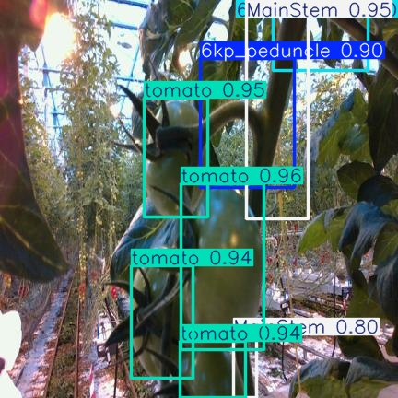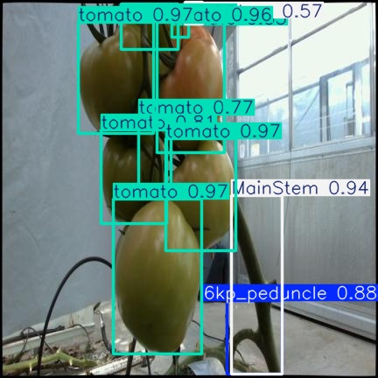
Due esempi di output prodotti dal modello YOLO11-Large tramite tecnica di object detection.
La seconda modalità invece è l’instance segmentation, un’estensione della tecnica precedente che si concentra sulla produzione di una maschera binaria a livello di pixel: per ogni oggetto rilevato, il modello ne delinea la sagoma esatta, distinguendola dagli altri oggetti presenti nella scena, comprese le altre istanze della stessa classe. Questo è il requisito fondamentale in un sistema di raccolta selettiva, infatti, non basta sapere che in una determinata area dell’immagine è presente un pomodoro, ma è necessario conoscerne esattamente il profilo per stimare correttamente la posizione tridimensionale del frutto.
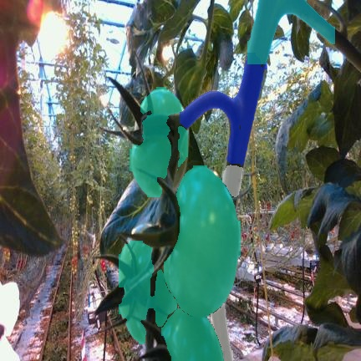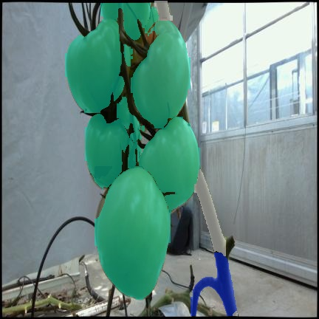
Due esempi di output prodotti dal modello YOLO11-Large tramite tecnica di mask segmentation.

Entrambe le versioni analizzate in questa ricerca, YOLO11 e YOLO26, supportano entrambe le modalità, e le differenze architetturali tra le due avranno conseguenze dirette sulla qualità delle maschere prodotte e sulla velocità di inferenza delle immagini, come analizzato nella fase successiva.
Da un punto di vista architetturale, tutte le varianti moderne della famiglia YOLO seguono una struttura modulare formata da tre componenti principali: backbone, neck e head.
Il backbone costituisce il componente della rete responsabile dell’estrazione delle caratteristiche visive dall’immagine in ingresso. Il suo compito è quindi quello di trasformare l’immagine grezza in una rappresentazione gerarchica di feature map, mappe di caratteristiche a diversi livelli di astrazione. Queste mappe verranno poi analizzate dai vari layer: unità di elaborazione della rete neurale che ricevono dati in ingresso, applicano una trasformazione matematica a quest’ultimi e producono un nuovo insieme di dati in uscita. Una rete è composta da decine o centinaia di layer che lavorano in maniera sequenziale, ognuno dei quali costruisce rappresentazioni progressivamente più astratte.
I layer iniziali rilevano bordi e texture, quelli più profondi codificano concetti semantici come la forma di un frutto o la sua appartenenza a una classe.
Questi layer vengono raggruppati in blocchi, ovvero moduli con una struttura interna ricorrente e uno scopo specifico. In YOLO11, il blocco principale del backbone è denominato C3k2, una variante ottimizzata del blocco Cross Stage Partial (CSP), utilizzato nelle versioni precedenti. Questo blocco risolve un problema classico delle reti profonde: i dati, durante l’attraversamento dei vari layer, perdono parte dell’informazione originale, per evitare ciò il CSP divide il flusso dei dati in due rami paralleli, uno dei quali attraversa i layer di elaborazione e l’altro li bypassa, i due rami poi vengono ricombinati. In questo modo la rete conserva sia le rappresentazioni ad alto livello semantico prodotte dai layer profondi, sia le informazioni spaziali più elementari dei layer iniziali. Il modulo C3k2 è una versione più efficiente di questo meccanismo, che riduce ulteriormente il costo computazionale mantenendo invariata la capacità estrattiva.
Il neck ha invece il compito di aggregare le feature map estratte dal backbone a diverse scale spaziali, combinando le informazioni ad alta risoluzione dei layer iniziali con quelle semanticamente ricche dei layer profondi. Questo permette al modello di rilevare oggetti di dimensioni molto diverse all’interno della stessa immagine.
Un ulteriore elemento distintivo di YOLO11 è modulo C2PSA, composto da due moduli PSA (Partial Spatial Attention) che elaborano le feature map su percorsi paralleli prima di essere ricombinati. Questa struttura permette al modello di focalizzarsi selettivamente sulle regioni rilevanti dell’immagine, ottimizzando il compromesso tra precisione di rilevamento ed efficienza computazionale.
Infine, la head è il modulo finale responsabile della produzione delle predizioni: a partire dalle feature map aggregate vengono generate le bounding box, i punteggi di confidenza e le probabilità di classe.
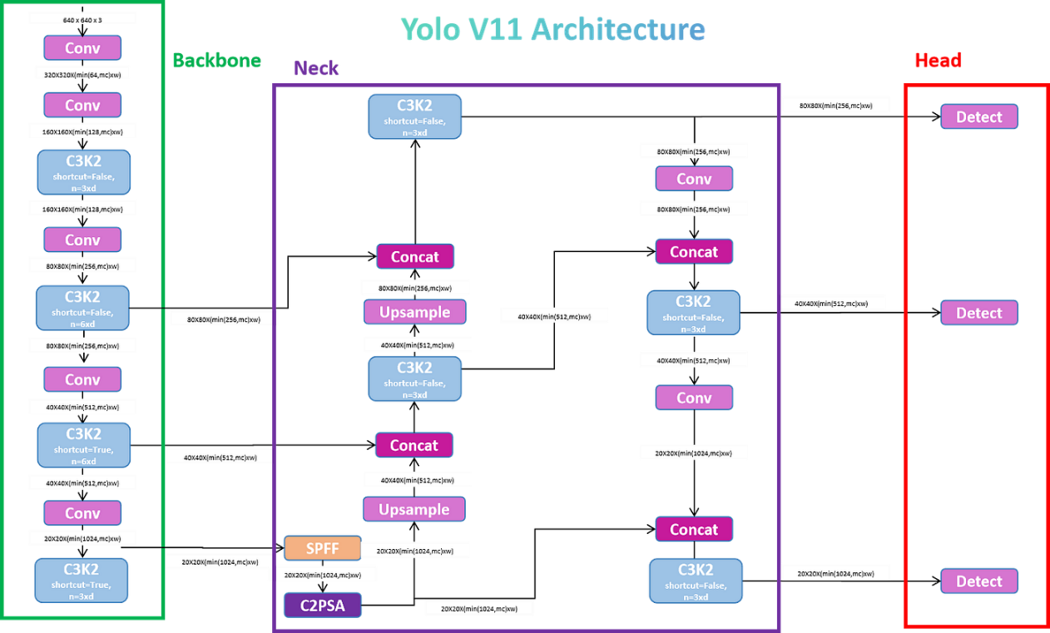
Rappresentazione dell’architettura di YOLO11 “https://medium.com/@nikhil-rao-20/yolov11-explained-next-level-object-detection-with-enhanced-speed-and-accuracy-2dbe2d376f71”
La differenza più significativa tra i due modelli riguarda la fase di post-processing.
YOLO11 richiede un’operazione di Non-Maximum Suppression (NMS) al termine dell’inferenza:
il modello potrebbe generare più bounding box sovrapposte per lo stesso oggetto, il compito dell’NMS è quello di filtrare le predizioni ridondanti mantenendo solo quella con il punteggio di confidenza più alto. Questo passaggio risulta decisamente efficace, introducendo però una variabilità nella latenza e aggiungendo complessità logica al sistema.
YOLO26, invece, elimina completamente questa fase adottando un’architettura nativa end-to-end che produce predizioni direttamente utilizzabili, ottenendo così una latenza più deterministica e una maggiora semplicità in fase di deployment.
Un’ulteriore differenza tra le due versioni riguarda la funzione di loss utilizzata per la stima delle bounding box. YOLO11 utilizza la Distribution Focal Loss (DFL), una tecnica che modella la distribuzione di probabilità delle coordinate della bounding box attraverso operazioni softmax. Questa tecnica migliora nettamente la precisione della localizzazione, ma queste operazioni risultano onerose a livello di costo computazionale. YOLO26, rimuove la DFL mantenendo invariata l’accuratezza di localizzazione, ottenendo una maggiore compatibilità con sistemi embedded e conseguendo fino al 43% di riduzione nella latenza di inferenza su CPU rispetto a YOLO11.
Un’ulteriore distinzione riguarda la fase di addestramento.
YOLO26 introduce il MuSGD Optimizer, un ottimizzatore ibrido che combina lo Stochastic Gradient Descent (SGD) con il metodo Muon, traendo ispirazione dalle tecniche di training sviluppate per i Large Language Model (LLM). Questo approccio garantisce una convergenza più rapida e stabile, riducendo allo stesso tempo il consumo di memoria rispetto agli ottimizzatori tradizionali.
YOLO26 introduce anche ProgLoss in combinazione con STAL (Scale-Targeted Attention Loss). Si tratta di un meccanismo di loss progressiva che guida il modello a prestare maggiore attenzione agli oggetti a scala ridotta. Caratteristica che si rivela molto utile per applicazioni che richiedono il rilevamento di oggetti di piccole dimensioni, come frutti parzialmente occlusi o distanti dalla telecamera.
Sul piano delle prestazioni invece, il confronto sul dataset COCO tra le varianti equivalenti dei due modelli, evidenzia un miglioramento sistematico dell’mAP50-95 a favore di YOLO26, si può notare un miglioramento sia a livello di precisione che a livello di velocità di inferenza su CPU.
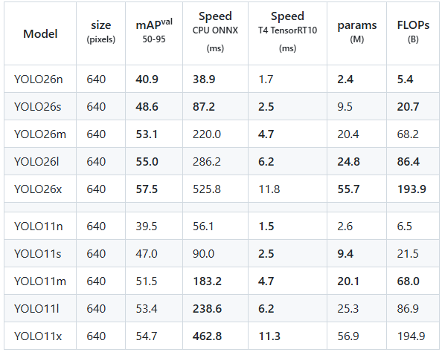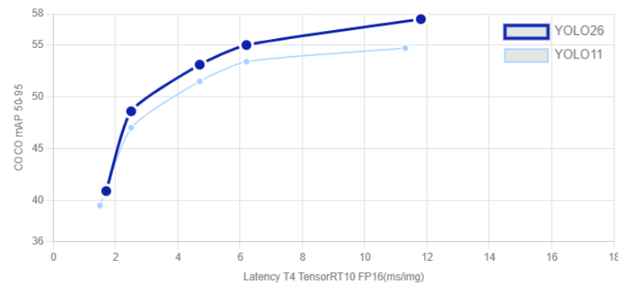
Figura 1 Immagine: https://github.com/ultralytics/docs/blob/main/docs/en/compare/yolo26-vs-yolo11.md
Per quanto riguarda l’instance segmentation, uno degli obiettivi centrali di questa ricerca, YOLO26 adotta una funzione di loss di segmentazione raffinata abbinata ad un meccanismo di prototipazione multi-scala, in modo da produrre maschere dai contorni sensibilmente più precisi. Nel contesto di questa ricerca, una segmentazione accurata del profilo del pomodoro è condizione necessaria per stimare correttamente la posizione e l’orientamento ai fini della presa robotica.
3. Sviluppo e ottimizzazione dei modelli
Il presente capitolo si concentra sulla fase di sviluppo della ricerca: la costruzione del dataset, l’addestramento dei modelli, metodologie per ottimizzare l’accuratezza del sistema, le varie metriche e un algoritmo per la raggiungibilità.
Prima però di parlare nel dettaglio delle singole scelte implementative, è utile inquadrare con precisione il problema affrontato e gli obiettivi che si intendono raggiungere con questa ricerca.
3.1 Descrizione del problema ed obiettivi
L’obiettivo di questa ricerca è quello di sviluppare un sistema di visione artificiale in grado di rilevare e segmentare i pomodori all’interno di un ambiente di serra, nell’ambito di un sistema di raccolta robotizzata basato sull’utilizzo di un cobot: un robot progettato per poter interagire fisicamente con l’uomo e operare in spazi condivisi con elementi biologici fragili, come le piante stesse, richiedendo un livello di precisione geometrica decisamente elevato nelle sue decisioni di presa. L’obiettivo, dunque, è quello di ottenere un sistema di visione che non si limiti a rilevare la presenza di un frutto, ma che fornisca al braccio robotico informazioni sufficientemente dettagliate per pianificare una traiettoria di presa sicura e selettiva.
La sfida principale, già citata nel capitolo precedente, rimane quella di lavorare in un ambiente complesso, caratterizzato da: una forte somiglianza cromatica tra frutti acerbi e il fogliame circostante; le frequenti occlusioni parziali tra gli elementi della scena; la variabilità dell’illuminazione naturale all’interno della serra. A queste problematiche determinate dall’ambiente, si aggiunge anche la complessità specifica data dall’instance segmentation. Infatti, non è sufficiente che il modello individui correttamente la regione dell’immagine in cui si trova il frutto, ma è necessario che ne delimiti il profilo con sufficiente precisione per consentire una stima affidabile della posizione tridimensionale, acquisita tramite un sensore RGB-D.
Il modello di visione, nel contesto di questa ricerca, è chiamato a riconoscere quattro classi distinte di oggetti: il pomodoro (tomato), il fusto principale della pianta (MainStem), la parte che collega i pomodori al fusto quindi il peduncolo(6kp_peduncle) e la parte che collega le foglie al fusto, il piccolo (6kp_petiole). Avere un sistema che sia in grado di distinguere correttamente queste classi è necessario per evitare che un errore di classificazione causi un danno strutturale alla pianta.
Il sistema sviluppato è dunque in grado di distinguere gli oggetti delle varie classi, nonostante ciò, questo lavoro si concentra maggiormente sul riconoscimento dei pomodori piuttosto che di quello delle altre classi.
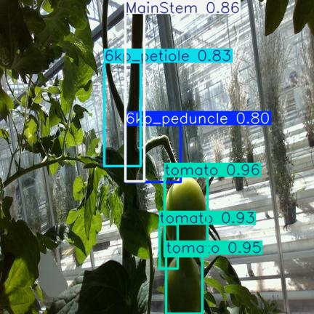
Figura 3.1.1: Esempio di output che presenta tutte le classi di interesse
Gli obiettivi ultimi della ricerca sono diversi, e possono essere distinti in due categorie principali: metrici e applicativi.
Dal punto di vista delle metriche, l’obiettivo è massimizzare le prestazioni dei modelli YOLO sulle classi di interesse, valutando i risultati attraverso le metriche standard: mAP50 Mean Average Precision a soglia IoU 0.50; mAP50-95 la media su soglie IoU tra 0.50 e 0.95; Precision, la frazione dei rilevamenti corretti sul totale delle predizioni effettuate e Recall, la frazione di oggetti reali correttamente individuati sul totale degli oggetti presenti.
Da tutte queste metriche si vuole ottenere il massimo, anche se nel contesto applicativo di questa ricerca, quella più significativa risulta essere la mAP50-95 relativa alle maschere di segmentazione, dal momento che penalizza le predizioni geometricamente imprecise, e fornisce una valutazione più fedele della qualità delle maschere prodotte. Queste metriche e i criteri per interpretare i risultati ottenuti verranno approfondite nel capitolo 3.4.
Sul piano applicativo, invece, l’obiettivo è individuare il miglior compromesso tra accuratezza ed efficienza computazionale, identificando quale modello, risulta più adatto allo sviluppo effettivo su hardware embedded, in particolare quello tipicamente integrato nei cobot. La velocità di inferenza e il numero di parametri del modello costituiscono quindi vincoli concreti da considerare nella valutazione finale.

Per raggiungere questi obiettivi, il lavoro è stato strutturato seguendo un processo a fasi sequenziali, illustrato nel seguente schema.
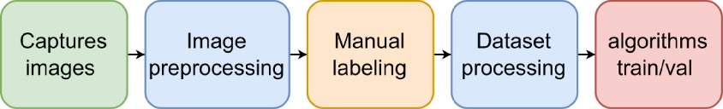
Fig.3.1.2: Processo di sviluppo modello
Il processo ha inizio con la cattura delle immagini, effettuata tramite sensore RGB-D direttamente in ambiente di serra, rispecchiando così le condizioni operative reali del sistema. Le immagini acquisite vengono poi sottoposte ad una fase di pre-processing, che comprende le operazioni di normalizzazione, ridimensionamento e filtraggio finalizzate a uniformare il dataset e a ridurre il rumore visivo introdotto dalle condizioni ambientali. Segue poi la fase di etichettatura manuale, in cui ciascuna immagine viene annotata, dal ricercatore, con le maschere di segmentazione relative alle tre classi di interesse. Questo è un passaggio abbastanza critico, dal momento che eventuali errori di annotazione si propagano direttamente nelle prestazioni del modello addestrato.
Le immagini annotate vengono poi elaborate nella fase di dataset processing, che comprende la suddivisione del dataset in tre set (training, validation e test) e l’applicazione di tecniche di data augmentation.
I dataset così preparati vengono quindi impiegati nella fase di addestramento e validazione, dove le diverse configurazioni architetturali di YOLO11 e YOLO26 vengono confrontate tra loro. Ciascuna di queste fasi è descritta in dettaglio nei sottocapitoli seguenti.

3.2 Analisi e selezione del dataset
Il dataset utilizzato come base per questa ricerca è il “Tomato Greenhouse Dataset” sviluppato nell’ambito della ricerca “Sematics-aware next-best.biew planning for efficient search and detection of task-relevant plan parts”, disponibile pubblicamente su GitHub.
Le immagini presenti all’interno del dataset sono state raccolte in una serra per la coltivazione di pomodori, in sette sessioni di acquisizione distinte, condotte in giorni e condizioni di illuminazione differenti, riproducendo in questo modo una variabilità realistica, come discusso nei primi capitoli. L’acquisizione è stata effettuata tramite sensore RGB-D Intel RealSense L515 montato su un braccio robotico a sei gradi di libertà, producendo immagini a risoluzione 960x540 pixel.
Il dataset originale comprende circa 750 immagini RGB, ciascuna associata alla relativa maschera di segmentazione delle quattro classi di oggetti presentate in precedenza.
Nello specifico sono presenti:18675 istanze della classe tomato, 2969 istanze di MainStem, 651 istanze di 6kp_peduncle (peduncolo con 6 punti chiave) e 1484 istanze di 6kp_petiole (picciolo con 6 punti chiave).
Si può notare che la classe con più istanze è chiaramente quella del pomodoro, ed è infatti su questa che si concentra lo studio presentato.
Durante una prima analisi esplorativa del dataset, è stato osservato che le predizioni preliminari del modello segnalavano con punteggi di confidenza elevati un numero significativo di pomodori presenti nelle immagini ma che non erano stati inclusi nelle annotazioni originali. Nonostante il modello rilevasse correttamente pomodori, queste predizioni venivano classificate come falsi positivi perché i frutti in questione non erano presenti nelle annotazioni del dataset. In pratica il modello individuava oggetti reali che l’annotatore aveva trascurato. Questo fenomeno è noto come “missing annotation” e si verifica frequentemente nei dataset contenente oggetti di piccole dimensioni: come nel nostro caso, a volte alcuni pomodori sono talmente piccoli o occlusi che anche l’occhio umano fatica a rilevarli. Quando si lavora con oggetti che occupano una porzione molto ridotta dell’immagine, le informazioni disponibili per ciascuna istanza sono limitate e la qualità delle annotazioni diventa il fattore determinante per le performance del modello. Se i dati di addestramento non sono sufficientemente accurati, la rete fatica ad apprendere pattern affidabili per il riconoscimento di queste istanze. La presenza di falsi negativi nel dataset avrebbe quindi introdotto un bias sistematico nel modello, penalizzando la metrica di Recall e inducendo il sistema a non rilevare frutti reali presenti nella scena.
Per correggere questo problema, o almeno cercare di attenualo, è stata eseguita una fase di ri-etichettatura manuale dell’intero dataset, aggiungendo le istanze di pomodori precedentemente non annotate. Durante questo lavoro, sono state inserite più di 6000 nuove instanze di pomodori, portando il totale delle annotazioni della classe tomato da circa 18000 a oltre 24000 istanze. Durante questa fase, sono stati etichettati solamente altri pomodori, le annotazioni relative alle altre classi sono rimaste invariate.
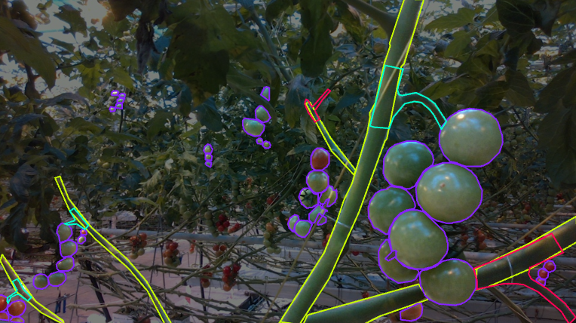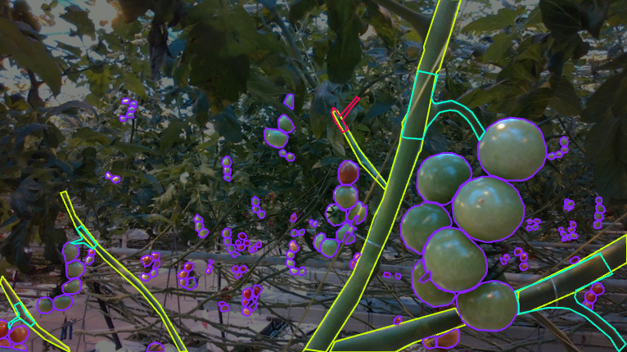
Fig. 3.2.1 a sinistra, immagine originale annotata. Fig. 3.2.2 a destra, immagine dopo rietichettatura.
Per la gestione, la revisione e il lavoro di arricchimento delle annotazioni è stato utilizzato Roboflow, una piattaforma web specifica dedicata alla preparazione di dataset per modelli di computer vision.
Roboflow mette a disposizione diversi strumenti integrati per l'etichettatura manuale delle immagini. I due principali utilizzati in questa fase sono il Polygon Tool, che consente di tracciare il contorno dell'oggetto posizionando manualmente una sequenza di punti lungo il suo perimetro, e lo Smart Select, che si appoggia al modello SAM per generare automaticamente la maschera dell'oggetto indicato. Quest'ultimo risulta particolarmente efficace per oggetti di medie e grandi dimensioni, mentre per le istanze più piccole il tracciamento manuale con il Polygon Tool garantisce una precisione sensibilmente superiore.
Oltre agli strumenti per l’etichettatura, Roboflow fornisce anche strumenti per la gestione delle versioni del dataset, l’esportazione di quest’ultimo nei principali formati richiesti dai framework di training, tra cui il formato YOLO, e la suddivisione del dataset nei tre set di train, validation e test.
Durante l'esportazione del dataset da Roboflow, le immagini sono state ridimensionate a una risoluzione quadrata di 432×432 pixel, a partire dalla risoluzione di 960×540 delle immagini acquisite con il sensore RGB-D. Questo ridimensionamento ha comportato una riduzione della risoluzione originale e un adattamento dell'aspect ratio da rettangolare a quadrato. La scelta di un formato quadrato è, però, dettata dall'architettura dei modelli YOLO, che operano internamente su griglie quadrate e gestiscono in modo più efficiente immagini con proporzioni uniformi. Va osservato che questa operazione introduce inevitabilmente una perdita di informazione rispetto all'immagine originale: il dettaglio spaziale disponibile per ciascun oggetto nella scena risulta ridotto, e gli oggetti di piccole dimensioni ne risentono in misura proporzionalmente maggiore.
Dopo aver completato la fase di annotazione, il dataset è stato sottoposto a tecniche di data augmentation, ovvero un insieme di trasformazioni artificiali applicate alle immagini di training con l’obiettivo di aumentare la variabilità del dataset senza richiedere nuove acquisizioni. In pratica, per ogni immagine originale viene generata una o più copie sulle quali vengono applicate le trasformazioni selezionate. Le immagini così prodotte si aggiungono al dataset di training, incrementando effettivamente la dimensione.
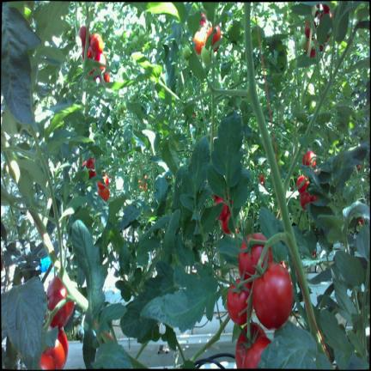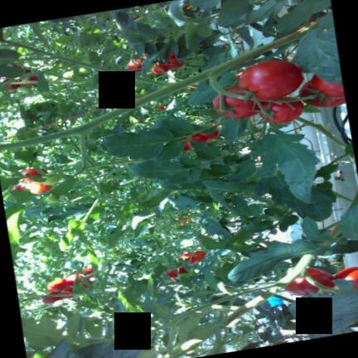
Figura 3.1.3: originale a sx, sottoposta a data augmentation a dx, entrambe presenti nel set di training.
Queste trasformazioni simulano le variazioni che il modello potrebbe incontrare nelle condizioni operative reali, migliorando la capacità di generalizzazione e riducendo il rischio del fenomeno dell’overfitting.
Diverse trasformazioni sono state configurate ed applicate direttamente all’interno di Roboflow, quelle applicate in particolare sul dataset utilizzato in questa ricerca sono: rotazioni di 90 gradi, sia in senso orario che antiorario; rotazioni tra -15 gradi e +15 gradi, per gestire variazioni nell’orientamento della telecamera; rimozione di tre box di dimensione del 10% dell’immagine ciascuno.
Ulteriori trasformazioni di data augmentation vengono applicate direttamente durante la fase di training, attivando i relativi iperparametri nella configurazione di addestramento. Nella maggior parte degli addestramenti di questa ricerca sono stati settati: flip orizzontale e verticale, per simulare diverse angolazioni di inquadratura; variazioni di luminosità e contrasto, particolarmente rilevanti nel contesto di una serra in cui la luce naturale varia durante l'arco della giornata; crop e zoom, per migliorare la robustezza del modello nei confronti di frutti parzialmente visibili o a distanze variabili dalla telecamera.
Il dataset finale, comprensivo delle nuove annotazioni e delle immagini aumentate, è stato suddiviso in tre partizioni distinte, ciascuna con un ruolo specifico nel processo di sviluppo del modello.
Il training set (87% del totale delle immagini) è l’unica partizione utilizzata per l’aggiornamento dei pesi della rete durante l’addestramento,.il modello impara a riconoscere le classi di interesse esclusivamente a partire da queste immagini. Il validation set (9%) non viene mai utilizzato per aggiornare i pesi, ma viene valutato al termine di ogni epoca di addestramento: le metriche calcolate su questa partizione guidano le decisioni di tuning degli iperparametri e permettono di monitorare l’eventuale insorenza di overfitting. Il test set (4%) viene mantenuto completamente separato dalle fasi precedenti e utilizzato solamente al termine dell’intero processo di ottimizzazione, per ottenere una stima non distorta delle prestazioni reali del modello su dati mai visti.
La scelta di utilizzare la maggior parte delle immagini per il training set è motivata dalla dimensione relativamente contenuta del dataset. Con circa 750 immagini originali acquisite in condizioni operative reali, massimizzare la quantità di dati disponibile per l’apprendimento riduce il rischio che il modello non abbia sufficiente variabilità per generalizzare in maniera efficace. Le partizioni di validazione e test, seppur ridotte in termini percentuali, mantengono una numerosità assoluta sufficiente a produrre stime statisticamente significative delle metriche di valutazione.

3.3 Strategie di addestramento e tuning degli iperparametri
Dopo aver preparato correttamente il dataset è possibile passare alla fase effettiva di sviluppo di un sistema di computer vision, la fase di addestramento del modello.
L’addestramento di un modello di deep learning da zero su un dataset di dimensioni limitate presenta rischi concreti, infatti con poche centinaia di immagini, la rete tende a memorizzare i dati di training invece di imparare pattern generalizzabili, riscontrando il fenomeno già citato dell’overfitting. La soluzione consolidata a questo problema è il transfer learning, e in particolare, la tecnica del fine-tuning.
Il fine-tuning è una tecnica secondo cui un modello addestrato su un dataset di grandi dimensioni, contenenti milioni di immagini e centinaia di categorie, sviluppa nei propri layer profondi una rappresentazione gerarchica di feature visive generali, come bordi, texture, forme, composizione degli oggetti. Queste rappresentazioni, pur essendo state apprese su dati non correlati al contesto specifico di interesse, risultano trasferibili a nuovi compiti. Il fine-tuning sfrutta questa conoscenza pregressa: anziché inizializzare i pesi della rete casualmente, si parte dai pesi del modello pre-addestrato, si sostituisce il solo layer di output per adattarlo alle classi del nuovo dataset, e si riaddestra l’intera rete con un learning rate ridotto. In questo modo i layer profondi, che codificano feature già significative, richiedono solo aggiustamenti fini, mentre il nuovo layer di output viene appreso da zero.
Nel contesto di questa ricerca, sia YOLO11 che YOLO26 vengono forniti con pesi pre-addestrati sul dataset COCO (Common Object in Context), che comprende oltre 330.000 immagini e 80 classi di interesse di oggetti (tra queste non è presente la classe relativa ai pomodori).
A partire da questi pesi, i modelli sono stati sottoposti a fine-tuning sul dataset di pomodori con l’obiettivo di specializzarli nel riconoscimento delle quattro classi di interesse: tomato, mainStem, peduncle, petiole.
Il processo di addestramento si articola in epoche: un’epoca corrisponde a un passaggio completo dell’intero set di training attraverso la rete. Al termine di ogni epoca, il modello viene valutato sul validation set per monitorare l’andamento delle metriche su dati non visionati durante l’aggiornamento dei pesi. Questo ciclo si ripete per un numero definito di epoche (nel caso della ricerca varia tra 100 e 200), o fino al soddisfacimento di un criterio di arresto anticipato.
In questa ricerca, sono state addestrate tutte e cinque le varianti dimensionali di entrambe le architetture, nano (n), small (s), medium (m), large (l) ed extralarge(x), con l’obiettivo di identificare la versione più adatta per il lavoro finale. In questo modo è possibile analizzare non solo la differenza tra le due architetture, ma anche il comportamento di ciascuna al variare della complessità del modello, fornendo una visione completa del trade off tra accuratezza ed efficienza computazionale. Queste versioni differiscono tra di loro per numero di parametri, capacità rappresentativa e costo computazionale. La scelta della variante non è banale e ha conseguenze dirette sull’utilizzo del sistema in un contesto embedded come quello di un cobot.
I dati ufficiali di benchmark sul task di instance segmentation, valutati sul dataset COCO, evidenziano con chiarezza questo trade-off. Per YOLO26, la variante nano conta 2.7 milioni di parametri e raggiunge una mAP50-95 su mask segmentation del 33.9%, con una latenza di inferenza su CPU di circa 53 ms; la variante extra large, invece, è composta da 62.8 milioni di parametri, mostrando un netto miglioramento riguardo la mAP relativa alla mask, ottenendo una precisione del 47.0%, ma richiedendo circa 787 ms per immagine su CPU. Si osserva un andamento analogo anche per YOLO11, con una leggera diminuzione dei parametri e della velocità di inferenza, mantenendo lo stesso rapporto. Un ulteriore differenza tra le versioni ovviamente è data dal peso effettivo del modello addestrato. Un modello addestrato con la versione nano pesa circa 5 o 6 mb, mentre un modello extralarge arriva a pesare oltre un centinaio di mb.
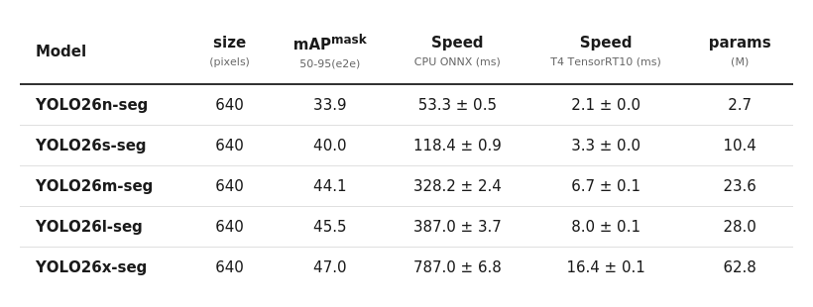
Tabella 3.1: risultati di benchmark di Ultralytics sulle varianti di modelli YOLO26
L’aumento di accuratezza tra una variante e quella successiva non è pero lineare rispetto all’aumento del costo computazionale. Per entrambe le architetture, passando dalla versione nano a quella small, si guadagnano circa 7-8 punti percentuali sulla precisione della maschera di segmentazione (mAP mask), con un incremento contenuto di parametri. Il salto successivo, da small a medium, porta ulteriori 4-5 punti, ma il numero di parametri quasi triplica, triplicando di conseguenza il costo computazionale. Da large a extra large, invece, il guadagno è decisamente ridotto, di soli 1-2 punti, nonostante un raddoppio del numero di parametri e di un tempo di inferenza più che raddoppiato.
Un altro importante fattore da considerare nella scelta della variante è il tempo di addestramento, che aumenta in maniera direttamente proporzionale all’aumentare del numero di parametri del modello. Questo fattore influenza direttamente la praticabilità del processo di sviluppo. I tempi di inferenza riportati nelle tabelle ufficiali, misurati su GPU T4 e CPU con runtime ONNX, forniscono già un’indicazione del costo computazionale relativo tra le varianti, ma non catturano l’impatto effettivo sull’addestramento: durante la fase di training, ogni immagine viene elaborata in forward pass per produrre le predizioni, dopodiché l’errore viene calcolato tramite la funzione di loss e propagato a ritroso attraverso la rete in backpropagation per aggiornare i pesi. Questo processo ha un costo computazionale considerevolmente superiore alla sola inferenza.
L’esperienza pratica di questa ricerca lo conferma in maniera diretta.
Infatti, lavorando con una GPU da 6GB di VRAM, l’addestramento su 100 epoche della versione medium di YOLO11, composta da circa 20 milioni di parametri, ha richiesto approssimativamente 6 ore. Rapportando questo dato al dataset utilizzato durante la ricerca, composta da circa 750 immagini originali arricchite a poco più di1500 tramite data augmentation, è possibile stimare che un addestramento completo su CPU avrebbe richiesto tempi dell’ordine delle decine di ore anche solo per le varianti più compatte come nano e small. Tempo che avrebbe reso di fatto impraticabile qualsiasi ciclo iterativo di ottimizzazione degli iperparametri. Per questo motivo, l’utilizzo della CPU come hardware di training non è stato considerato, nonostante i modelli siano progettati per l’inferenza in ambienti CPU-bound, sul dataset COCO.
Durante la ricerca è stato inoltre possibile accedere da remoto, tramite SSH, una GPU da 90 GB di VRAM messa a disposizione dall’università, che ha ridotto nettamente i tempi di addestramento. Con questa configurazione, lo stesso intervallo di circa 6 ore che era stato necessario per addestrate il modello medium è risultato sufficiente per completare l’addestramento della variante extra-large di YOLO26 su 200 epoche: un modello con il triplo dei parametri (60 milioni contro i 20 del medium) addestrato sul doppio delle epoche. Un risultato che sarebbe stato irraggiungibile con la GPU utilizzata inizialmente o con una CPU.
Questi dati evidenziano come il tempo di addestramento costituisca un vincolo concreto nel ciclo di sviluppo, che si aggiunge al costo computazionale in inferenza: in entrambi i casi, nelle varianti superiori il costo cresce molto più rapidamente rispetto al guadagno in accuratezza, rendendo la scelta a priori della variante più grande (extra-large) difficilmente giustificabile.
L’obiettivo di questa ricerca è proprio quello di identificare quale variante offra il miglior compromesso tra prestazioni metriche e compatibilità con l’hardware del sistema robotico. Per questo motivo tutte e cinque le varianti di entrambe le architetture sono state addestrate e valutate nelle medesime condizioni sperimentali, ottenendo così un quadro comparativo completo.
La scelta della variante del modello, dunque, non può essere effettuata a priori sulla base delle metriche di accuratezza, ma richiede una comprensione precisa del dominio applicativo in cui il sistema andrà ad operare. In uno scenario di raccolta robotizzata, ad esempio, il modello deve produrre predizioni in tempo reale, in questo caso quindi la velocità di inferenza diventa un vincolo prioritario, e una variante più compatta ma che garantisce tempi di risposta contenuti risulta preferibile anche a fronte di una precisione leggermente inferiore. Si può ragionare inversamente nei casi di applicazione come la stima della resa o il monitoraggio periodico dello stato delle colture, in cui le immagini possono essere elaborate senza alcuna esigenza di risposta istantanea: in queste condizioni è ragionevole privilegiare una variante più pesante, capace di massimizzare l’accuratezza delle predizioni a scapito del tempo di calcolo.
L’analisi comparativa presentata nei capitoli successivi tiene conto di questa distinzione, analizzando le prestazioni dei modelli sia dal punto di visto dell’accuratezza metrica sia da quello dell’efficienza computazionale.
3.3.1 Ottimizzazione tramite cosine annealing e batch size variabile
Dopo aver definito la struttura generale del processo di addestramento, è necessario analizzare due iperparametri, del framework Ultralytics, che influenzano in modo diretto la qualità della convergenza e le prestazioni finali dei modelli: la strategia di sceduling del learning rate e la dimensione del batch.
Il learning rate è il parametro che controlla l’entità dell’aggiornamento dei pesi ad ogni iterazione dell’algoritmo di ottimizzazione. Un valore troppo elevato rischia di far divergere il processo, impedendo alla rete di stabilizzarsi in una configurazione ottimale dei pesi; un valore troppo basso, invece, rallenta drasticamente la convergenza e aumenta la probabilità che il modello rimanga intrappolato in minimi locali della funzione di loss, raggiunendo quindi una soluzione subottimale. La gestione dinamica di questo parametro durante l’addestramento, nota come learning rate scheduling, rappresenta quindi un aspetto critico nella configurazione di qualsiasi processo di training.
Un aspetto rilevante nella configurazione dell'addestramento riguarda la strategia di scheduling del learning rate, ovvero la strategia con cui il tasso di apprendimento viene modificato nel corso dell’addestramento. Il framework Ultralytics prevede come configurazione predefinita uno scheduling lineare, in cui il learning rate decresce in modo proporzionale lungo le epoche. Durante lo sviluppo dei modelli presentati in questa ricerca, si è scelto di valutare anche una strategia alternativa: il cosine annealing, attivabile tramite l'iperparametro cos_lr.
Nel cosine annealing il learning rate segue un andamento che replica la forma di una funzione coseno, partendo dal valore iniziale e decrescendo gradualmente verso zero lungo una curva morbida e continua. Nelle prime fasi di addestramento, quando i pesi sono ancora lontani da una configurazione stabile, il learning rate rimane relativamente alto, consentendo al modello di esplorare lo spazio delle soluzioni con passi ampi. Man mano che l’addestramento prosegue e il modello si avvicina alla convergenza, il tasso di apprendimento diminuisce progressivamente, permettendo aggiustamenti sempre più fini. Questo comportamento riduce il rischio di oscillazioni attorno al minimo nelle fasi finali del training e favorisce una convergenza più stabile della funzione di loss.
Questa strategia non è stata adottata su tutti i modelli addestrati: i primi addestramenti sono stati condotti con lo scheduling lineare predefinito, mentre il cosine annealing è stato introdotto nelle fasi successive dello sviluppo, a seguito di un'analisi della letteratura e delle pratiche consigliate per dataset di dimensioni contenute.
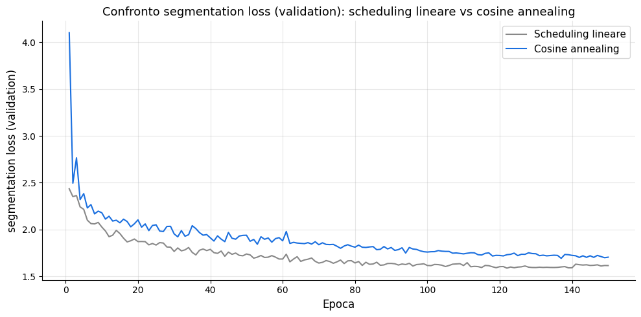
Fig. 3.3.1.1: confronto segmentation loss con scheduling differente su due modelli YOLO26 large
Come evidenziato nella Figura 3.3.1.1, il cosine annealing, nel nostro caso, non ha prodotto un miglioramento apprezzabile rispetto allo scheduling lineare sul dataset utilizzato. Nonostante questa tecnica sia generalmente consigliata in letteratura per addestramenti su dataset di dimensioni contenute, nel caso specifico di questa ricerca lo scheduling lineare ha mostrato una convergenza leggermente migliore. Sulla base di questa osservazione empirica, i modelli finali sono stati addestrati con lo scheduling lineare predefinito dal framework.
Il secondo iperparametro oggetto di analisi è la dimensione del batch, che corrisponde al numero di immagini elaborate simultaneamente dalla rete prima di effettuare un singolo aggiornamento dei pesi.
Un batch più grande produce una stima più stabile del gradiente, dal momento che la media viene calcolata su un campione più ampio di immagini, gli aggiornamenti dei pesi risultano meno rumorosi e le curve di loss tendono ad essere più regolari. Questa stabilità può favorire la convergenza verso soluzioni precise, specialmente in reti con un numero elevato di parametri, dove oscillazioni eccessive nel gradiente possono rallentare o compromettere l’intero processo. Un batch più piccolo, al contrario, introduce maggiore stocasticità nel calcolo del gradiente. Questo rumore aggiuntivo non è necessariamente uno svantaggio, infatti, in determinate condizioni può aiutare il modello a sfuggire dai minimi locali della funzione di loss, ovvero configurazioni dei pesi che appaiono ottimali nell’immediato intorno ma che non rappresentano la soluzione migliore in assoluto, favorendo potenzialmente una migliore capacità di generalizzazione su dati mai visti. Si configura quindi un compromesso tra stabilità e capacità esplorativa, la cui risoluzione ottimale dipende dalle caratteristiche specifiche del dataset e del modello utilizzato.
La dimensione del batch ha inoltre un impatto diretto sull'occupazione della memoria GPU: un batch di 64 immagini richiede circa il doppio della VRAM rispetto a un batch di 32, e questo vincolo hardware condiziona concretamente le configurazioni sperimentali adottabili. Durante questa ricerca, lavorando con una GPU da 6 GB di VRAM, le varianti più grandi dell'architettura hanno imposto l'utilizzo di batch ridotti per evitare errori di saturazione della memoria, mentre con la GPU da 90 GB messa a disposizione dall'università è stato possibile sperimentare liberamente con batch di dimensioni maggiori.
Per quantificare l'effetto reale di questo iperparametro sulle prestazioni, sono stati addestrati modelli della stessa architettura e variante dimensionale, sullo stesso dataset e con il medesimo numero di epoche, variando esclusivamente la dimensione del batch tra i valori 16, 32 e 64. L'analisi è stata condotta in modo sistematico su più varianti di YOLO26, così da verificare se l'impatto della batch size si manifestasse in modo diverso al variare della complessità del modello. I risultati di questo confronto vengono presentati e discussi nel capitolo 4.

3.3.2 Analisi comparativa della risoluzione spaziale
Tra gli iperparametri analizzati durante questa ricerca, la risoluzione spaziale dell'immagine in input è emersa come la variabile determinante per l’efficacia del modello. Il parametro imgsz nel framework Ultralytics definisce la dimensione a cui le immagini vengono ridimensionate prima di essere elaborate dalla rete durante l'addestramento e l'inferenza.
La sperimentazione è stata condotta su tre risoluzioni differenti: 448, 640 (il valore di default di imgsz per Ultralytics) e 800 pixel. Le prime due configurazioni non hanno prodotto differenze particolarmente rilevanti riguardo le metriche di valutazione. Al contrario, l’incremento a 800 pixel, ha generato un miglioramento netto e sistematico in tutte le varianti architetturali, tanto da rappresentare la singola modifica più efficace tra tutte quelle apportate durante l’intero processo di ottimizzazione.
Per comprendere il motivo di questo miglioramento è necessario considerare come interagiscono la risoluzione delle immagini del dataset e il parametro imgsz.
Come spiegato nel capitolo 3.2, le immagini del dataset sono state ridimensionate a 432×432 pixel durante la fase di esportazione da Roboflow, a partire dalla risoluzione nativa di 960×540 del sensore RGB-D. Quando il parametro imgsz viene impostato a un valore superiore, ad esempio 640 o 800, il framework ridimensiona ulteriormente le immagini portandole alla risoluzione specificata tramite interpolazione.
Il miglioramento osservato con risoluzioni maggiori ha quindi un'origine legata al funzionamento interno della rete, non alla maggiore quantità di informazione visiva in ingresso. I modelli YOLO elaborano l'immagine attraverso una serie di layer convoluzionali che producono feature map a risoluzioni progressivamente decrescenti. La dimensione di queste feature map è direttamente proporzionale alla risoluzione dell'immagine in ingresso: con un'immagine a 800 pixel, le feature map intermedie risultano più grandi rispetto a quelle prodotte con un'immagine a 640 pixel.
Le detection head, i moduli responsabili della produzione delle predizioni finali, operano su queste feature map attraverso una griglia di celle, ciascuna delle quali è responsabile del rilevamento degli oggetti nella propria area di competenza. Con feature map più grandi, la griglia risulta più fitta, ad esempio un pomodoro che a 640 pixel veniva coperto da una o due celle della griglia, a 800 pixel verrà coperto da un numero maggiore di griglie, fornendo alla rete più punti per produrre predizioni accurate sia nella localizzazione che nella segmentazione. Questo effetto risulta particolarmente significativo per gli oggetti di piccole dimensioni, che nel dataset di questa ricerca, caratterizzato da un'elevata densità di frutti a distanze variabili dalla telecamera, costituiscono la porzione più rilevante delle istanze presenti.
I risultati ottenuti confermano questa analisi in modo trasversale su tutte le varianti testate.
Il confronto più significativo riguarda la versione Small e la versione Large, entrambe dell’architettura YOLO26, addestrate nelle medesime condizioni sperimentali variando esclusivamente la risoluzione delle immagini in ingresso.
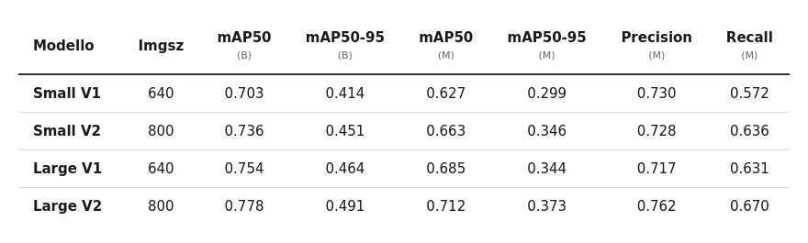
Figura 3.2.1: tabella confronto versioni addestrate con pixel differenti
Il dato che emerge con più evidenza è che la versione Small V2 addestrata con imgsz a 800 pixel, raggiunge una mAP50-95 sulle maschere (0,346) sostanzialmente equivalente a quella della versione Large V1 addestrata a 640 pixel (0,344), pur disponendo di un numero di parametri decisamente inferiore. Questo risultato dimostra che nel contesto specifico di questo dataset, la risoluzione delle immagini, e di conseguenza delle feature map interne alla rete, ha un peso superiore alla complessità architetturale del modello stesso. È possibile affermare quindi che una rete più leggera che opera su griglie di predizione più fini può eguagliare o superare una rete più pesante le cui griglie sono troppo grossolane per catturare gli oggetti più piccoli.
Il miglioramento è altrettanto evidente per la versione Large presa singolarmente: col passaggio da 640 a 800 pixel, l’mAP50-95 delle maschere cresce da 0,344 a 0,373, con un guadagno di quasi tre punti percentuali, accompagnato da un miglioramento parallelo della Precision e della Recall. Quest’ultimo dato è particolarmente significativo, infatti ci indica che a risoluzione maggiore il modello riesce a individuare i frutti che in precedenza sfuggivano al rilevamento, esattamente quei pomodori che, occupando poche celle della griglia a 640 pixel, non fornivano alla rete sufficiente informazione spaziale nelle feature map per essere distinti dal fogliame circostante.
La scelta di 800 pixel come risoluzione finale è stata empirica. Partendo da un valore iniziale di 448 pixel, passato poi a 640 senza riscontrare differenze significative, il salto a 800 pixel ha invece prodotto il miglioramento documentato nelle tabelle precedenti. Non sono state testate risoluzioni superiori per due motivi principali: il primo è che dal momento che le immagini del dataset sono a 432×432 pixel, risoluzioni molto elevate avrebbero comportato un upscaling sempre più spinto, con rendimenti decrescenti; il secondo invece è dato dall’aumento del costo computazionale, sia in fase di addestramento che di inferenza. Il valore di 800 pixel, quindi, è stato ritenuto un buon punto di equilibrio tra il beneficio sulle metriche e la sostenibilità del processo sperimentale.
Sulla base di questi risultati, tutti gli addestramenti e le validazioni per i modelli presi in considerazione per l’analisi finale, sono stati condotti a 800 pixel, adottando questa risoluzione come configurazione standard.

3.4 Metriche di valutazione: mAP50, mAP50-95, Precision e Recall
Per poter confrontare in maniera oggettiva le prestazioni dei diversi modelli addestrati durante questa ricerca, è necessario definire le metriche utilizzate per la valutazione. Le metriche adottate sono quelle standard nel campo dell’object detection e dell’instance segmentation, calcolate automaticamente dal framework Ultralytics al termine di ogni epoca di addestramento e durante la fase di validazione.
Prima di descrivere le singole metriche è necessario introdurre un concetto su cui si basano tutte le valutazioni successive, ovvero l’Intersection over Union, abbreviato in IoU.
Quando un modello produce una predizione, è necessario stabilire se quest’ultima corrisponde effettivamente ad un oggetto reale presente nell’immagine.
L’IoU misura esattamente questo, calcola il rapporto tra l’area di sovrapposizione della predizione con l’annotazione reale, il ground truth, e l’area totale coperta dall’unione delle due.
$$IoU=\frac{Area di intersezione}{Area di Unione}= \frac{|A∩B|}{|A ∪B|} 0≤IoU≤1$$
Dove A rappresenta il ground truth, e B rappresenta la maschera predetta dal modello.
Il valore risultante è compreso tra 0 e1. Nel contesto specifico di questa ricerca, l’IoU non viene applicato solamente alle bounding box, ma assume un ruolo ancora più critico nell’instance segmentation. Quando il modello genera una maschera per un pomodoro, il calcolo dell’IoU avviene a livello di pixel, e maggiore è la precisione con cui la predizione ricalca il profilo dell’oggetto reale, più il valore dell’IoU si avvicinerà a 1. Fissando una soglia minima di IoU, ad esempio 0.50, si stabilisce il criterio per considerare una predizione corretta o meno: se l’IoU tra predizione e ground truth supera questa soglia allora la predizione viene calcolata come un vero positivo, in caso contrario, viene considerata come un falso positivo.
A partire da questa definizione è possibile definire le quattro metriche principali utilizzate durante questa ricerca.
La Precision rappresenta la frazione di rilevamenti corretti sul totale delle predizioni effettuate dal modello. Intuitivamente, risponde alla domanda: “Tra tutti gli oggetti che il modello ha etichettato come pomodori, quanti appartengono realmente a questa classe?”.
Matematicamente viene calcolata come il rapporto tra i veri positivi (TP) e la somma di veri positivi e falsi positivi (FP):
$$Precision= \frac{TP}{TP+FP}$$
Nel contesto della ricerca, e dell’agricoltura di precisione in generale, questa metrica assume un valore critico per la sicurezza operativa del sistema: il braccio robotico deve interagire fisicamente con l’ambiente, ma un falso positivo potrebbe tradursi in un tentativo di presa su un elemento sbagliato, causando potenziali danni alla pianta.
La Recall, al contrario, risponde ad una domanda complementare: “Tra tutti gli oggetti realmente presenti nella scena, quanti ne ha individuati il modello?”.
Questa metrica misura la capacità del sistema di non tralasciare oggetti durante la scansione dell’ambiente. Quindi è il rapporto tra i veri positivi (TP) ed il totale degli oggetti effettivamente presenti nelle annotazioni, quindi la somma di veri positivi e falsi negativi (FN), gli oggetti presenti ma non rilevati:
$$Recall= \frac{TP}{TP+FN}$$
Una Recall elevata indica che il modello raramente lascia sfuggire un frutto, riducendo al minimo i falsi negativi. In un sistema di raccolta robotizzata, la Recall è un indicatore diretto dell’efficienza produttiva: una Recall bassa comporterebbe che una parte significativa del raccolto verrebbe ignorata dal braccio meccanico, riducendo l’efficienza complessiva del sistema.
Precision e Recall sono metriche intrinsecamente legate tra loro e spesso in tensione, infatti, al variare della soglia di confidenza queste tendono a muoversi in maniera inversamente proporzionale: abbassando la soglia di confidenza un modello può aumentare il valore della propria Recall, diventando meno selettivo nelle proprie predizioni, ma così facendo tende a generare più falsi positivi, facendo diminuire la propria Precision. Invece, alzando la soglia di confidenza, il modello diventa più conservativo, migliorando la Precision ma rischiando di non rilevare oggetti che sono effettivamente presenti, facendo diminuire quindi la Recall.
In questo studio, la ricerca dell’equilibrio tra queste due metriche è stato uno dei punti focali dell’ottimizzazione, infatti un sistema di raccolta robotizzata richiede una Precision elevata per evitare danni strutturali alla pianta, ma non può prescindere da una Recall adeguata per garantire l’efficienza economica del raccolto.
La soglia di confidenza, infatti, è il valore minimo di certezza che il modello deve attribuire a una predizione affinché questa venga effettivamente prodotta in output. Se il modello assegna a una predizione un punteggio di confidenza inferiore alla soglia impostata, quella predizione viene scartata. Questa soglia è un parametro configurabile e la sua scelta dipende dal contesto applicativo: in uno scenario in cui è prioritario non perdere nessun frutto si opterà per una soglia bassa, accettando qualche falso positivo in più, mentre in uno scenario in cui è critico evitare errori di presa si preferirà una soglia alta, a costo di sacrificare parte del Recall. Per verificare la robustezza dei modelli su questo aspetto, durante la ricerca le valutazioni sono state ripetute a diverse soglie di confidenza (da 0.2 a 0.7), così da osservare come variano le prestazioni di ciascun modello al variare del livello di confidenza. La soglia di riferimento adottata per i confronti principali è stata fissata a 0.4, ritenuta un buon compromesso tra le due esigenze.
L’mAP50, Mean Average Precision calcolata a soglia IoU 0.50, sintetizza in un unico valore numerico le prestazioni complessive del modello su tutte le classi di interesse. Il calcolo parte dalla curva Precision-Recall, che rappresenta graficamente come varia il rapporto tra Precision e Recall al variare della soglia di confidenza: per ogni classe, si calcola l’area sotto questa curva, ottenendo l’Average Precision (AP) di quella specifica classe.
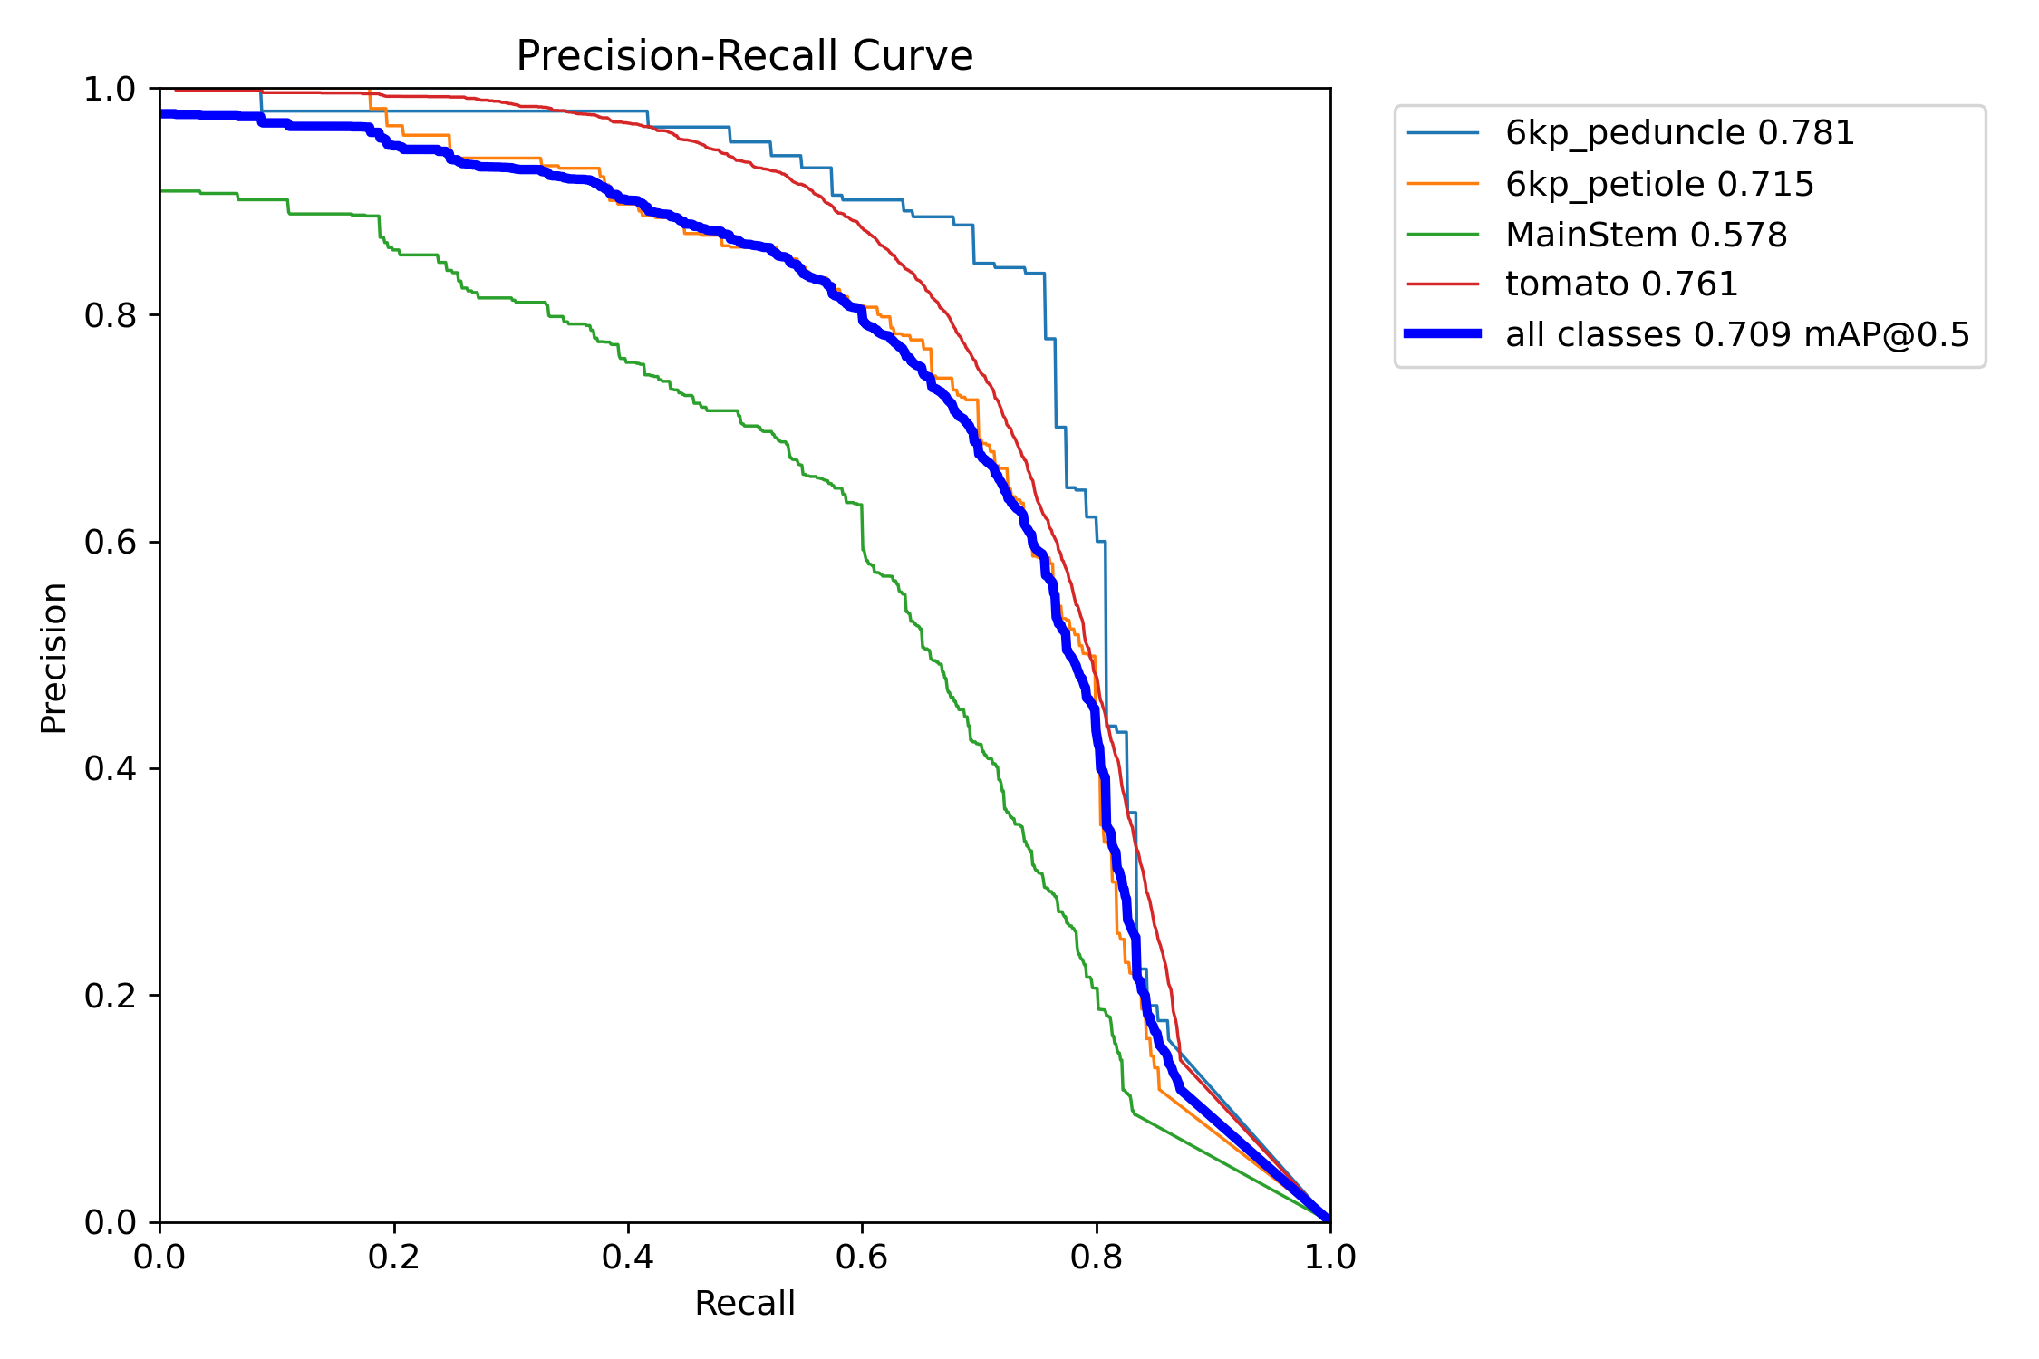
Figura 3.4.1: esempio di curva Precison-Recall
La mAP50 è, di conseguenza, la media aritmetica degli AP calcolati per tutte le classi di dataset.
$$mAP= \frac{1}{N}\sum_{i=1}^{N}{{AP}_{i}}$$Utilizzando una soglia IoU pari al 50%, questa metrica valuta la capacità del modello di localizzare correttamente gli oggetti nella scena senza richiedere una sovrapposizione geometrica particolarmente stretta tra predizione e ground truth. Una predizione viene considerata corretta se sovrappone l’oggetto reale per almeno la metà della sua estensione. Nel contesto di questa ricerca, l’mAP50 fornisce una misura di quanto il modello sia efficace nel distinguere la presenza di un pomodoro dal resto del fogliame.
L’mAP50-95 rappresenta una versione decisamente più rigorosa e selettiva della metrica precedente. Invece di calcolare la precisione a una singola soglia IoU, essa media i risultati ottenuti su soglie crescenti, che vanno dal 50% al 95% con incrementi del 5%. Questo approccio valuta la capacità del modello di produrre predizioni geometricamente accurate, a soglie IoU elevate come lo 0,90 o lo 0.95%, anche un minimo scostamento tra il contorno predetto e quello reale viene penalizzato, premiando esclusivamente la precisione millimetrica. Per tale ragione, i valori di mAP50-95 risultano sistematicamente inferiori a quelli dell’mAP50, e modelli che ottengono punteggi elevati in questa categoria dimostrano una qualità superiore nella delimitazione dei contorni degli oggetti.
Nel contesto di questa ricerca, l’mAP50-95 calcolata sulle maschere rappresenta la metrica più significativa e il primo criterio utilizzato per valutare la bontà dei modelli. La qualità della maschera è infatti direttamente collegata alla capacità del sistema di stimare con precisione la posizione e l’orientamento tridimensionale del pomodoro, requisiti indispensabili per una corretta esecuzione della presa robotica.
Tutte le metriche descritte vengono calcolate sia per le bounding box che per le maschere di segmentazione. Mentre i dati relativi alle bounding box forniscono un'indicazione sulla capacità del modello di localizzare approssimativamente gli oggetti nella scena, le metriche relative alle maschere valutano la qualità della segmentazione a livello di pixel.
È proprio quest’ultima, l'informazione che il sistema robotico utilizza per pianificare la traiettoria del braccio meccanico per la presa. Nel capitolo relativo all’analisi dei risultati vengono riportati entrambi i set di metriche, ma nelle valutazioni comparative il peso maggiore nella scelta del modello finale viene attribuito alle metriche relative alle maschere di segmentazione.
In sintesi, il criterio di selezione adottato in questa ricerca privilegia in primo luogo l’mAP50-95 delle maschere, che misura la qualità geometrica complessiva delle predizioni. Successivamente vengono considerate Precision e Recall, che permettono di verificare rispettivamente l’affidabilità delle predizioni prodotte e la completezza del rilevamento, infine l’mAP50 e le metriche relative alle bounding box forniscono indicatori complementari utili a completare il quadro prestazionale di ciascun modello.

3.5 Progettazione dell’algoritmo di ranking e raggiungibilità
Una volta completato lo sviluppo e l’ottimizzazione del modello YOLO, si è deciso di testarne le capacità su un problema operativo concreto, direttamente legato all’obiettivo finale del progetto, ovvero la selezione automatica dei target di raccolta. In uno scenario reale, il modello produce decine di istanze per ogni frame acquisito dalla telecamera, ma il braccio robotico non può tentare la presa su tutti i frutti simultaneamente, ma nemmeno procedere in ordine casuale. Si pone quindi la necessità di stabilire un criterio di selezione che, a partire dalle maschere di segmentazione prodotte dalla rete, sia in grado di individuare i pomodori più accessibili e più vantaggiosi da raccogliere, ordinandoli secondo una priorità che tenga conto sia delle condizioni geometriche di ciascuna istanza sia del suo stato di maturazione.
Questo algoritmo, denominato Reachability Ranking, riceve in ingresso le maschere di segmentazione e i bounding box prodotti dal modello e restituisce i tre pomodori con il punteggio di raggiungibilità più elevato. La scelta di limitare la selezione a tre target è motivata dalla necessità di fornire al sistema di pianificazione del moto un insieme ristretto di alternative, evitando che il robot debba valutare decine di possibili traiettorie per ogni ciclo di raccolta.
L'algoritmo è strutturato in due fasi sequenziali che rispondono a domande logicamente distinte. La prima fase è puramente geometrica e si occupa di valutare se il frutto sia fisicamente raggiungibile dal braccio robotico. La seconda fase, invece, è funzionale e determina se il frutto sia effettivamente pronto per la raccolta.
Questa separazione del problema in due sottoproblemi è data dal fatto che la raggiungibilità e la maturità sono due problemi ortogonali: un pomodoro può essere perfettamente raggiungibile ma ancora acerbo, oppure potrebbe essere maturo ma situato in lontananza o parzialmente occluso. Combinarli in un unico score pesato avrebbe richiesto di assegnare un peso relativo tra le due dimensioni senza un fondamento empirico solido, introducendo un grado di arbitrarietà nella funzione di costo. Un pomodoro verde vicinissimo alla telecamera avrebbe potuto pareggiare lo score di uno rosso leggermente più lontano, rendendo il comportamento del sistema imprevedibile.
Questa struttura è pensata appunto per evitare questo problema, prima vengono identificati i frutti fisicamente accessibili, poi tra questi si selezionano quelli effettivamente pronti per la raccolta. Il risultato è una logica decisionale trasparente e facilmente interpretabile, in cui ogni fase ha una responsabilità ben definita. Questo approccio offre anche un vantaggio in termini di modularità: qualora si volesse modificare la parte relativa all’analisi cromatica sarebbe sufficiente modificare la seconda fase senza alterare la logica di ranking geometrico.
3.5.1 Prima fase: ranking geometrico
La prima fase dell’algoritmo riguarda il calcolo del ranking geometrico, in cui ogni istanza viene valutata attraverso uno score geometrico $G ϵ \left[0,1\right]$, calcolato come combinazione lineare di tre metriche indipendenti:
$$G=0.45×A_{norm}+0.35×C+0.20×K$$
dove $A_{norm}$ rappresenta l’area normalizzata della maschera, $C$ la circolarità geometrica e $K$ la centralità rispetto al centro ottico. I coefficienti numerici esprimono il peso assegnato a ciascuna componente: l’area, in quanto indicatore più diretto della vicinanza del frutto, assume il peso dominante (0.45), seguita dalla circolarità (0.35) che filtra le istanze particolarmente occluse, e dalla centralità (0.20) che penalizza le posizioni periferiche del frame.
Le istanze vengono ordinate per score decrescente e le prime otto vengono trattenute come possibili target per il secondo stadio. La dimensione di questo insieme è deliberatamente superiore al numero di target finali (tre) per garantire un margine sufficiente nel caso in cui alcuni candidati geometricamente validi risultino acerbi.
L'area della maschera di segmentazione, espressa in pixel, rappresenta un indicatore diretto della distanza tra il frutto e la telecamera. Infatti, in una proiezione prospettica, un pomodoro più vicino occupa una porzione maggiore dell’immagine rispetto a uno più lontano, quindi un'area maggiore corrisponde, in linea generale, a un frutto più facilmente raggiungibile dal braccio robotico. L'area grezza viene normalizzata rispetto al 15% della superficie totale dell'immagine, soglia empirica oltre la quale il frutto risulterebbe troppo vicino all'obiettivo per una presa sicura. I frutti la cui area è inferiore a 1500 pixel vengono scartati a priori, in quanto corrispondono a soggetti troppo lontani o troppo piccoli per garantire una scansione tridimensionale affidabile nella fase successiva della pipeline.
È importante sottolineare che l'area viene calcolata esclusivamente sulla maschera di segmentazione, e non sul bounding box, in quanto quest’ultimo, include porzioni di sfondo negli angoli che non appartengono al frutto, sovrastimandone la dimensione apparente. La maschera, al contrario, descrive la sagoma reale dell'istanza e fornisce quindi una misura più fedele della superficie effettivamente visibile.

La circolarità è definita come il rapporto isoperimetrico:
$$C=\frac{4π×A}{P^{2}}$$
dove A è l’area della maschera e P il perimetro del contorno esterno. Per un cerchio perfetto C vale 1, mentre per forme irregolari o fortemente allungate, il valore decresce rapidamente.
Questa metrica svolge il ruolo di filtro implicito per le occlusioni; infatti, è facile intuire che un pomodoro parzialmente coperto da fogliame o da altri pomodori presenta una sagoma non circolare, con un rapporto area-perimetro significativamente inferiore rispetto a un frutto completamente visibile. Declassare queste istanze nel ranking evita che il sistema fornisca al braccio coordinate riferite a una geometria parziale, con il rischio concreto di una presa fallimentare o, peggio, di un danno alla pianta.
Il contorno viene estratto dalla maschera tramite la funzione findContours di OpenCV, basata sull'algoritmo di Suzuki e Abe, che restituisce la catena di pixel perimetrali senza necessità di operazioni morfologiche preliminari.
La centralità misura la distanza euclidea del centroide della maschera dal centro ottico dell'immagine, normalizzata rispetto alla diagonale del frame:
$$K=1- \frac{\sqrt{{(c_{x}-\frac{w}{2})}^{2}+{(c_{y}-\frac{h}{2})}^{2}}}{\sqrt{{(\frac{w}{2})}^{2}+{(\frac{h}{2})}^{2}}}$$
dove ($c_{x}, c_{y})$ sono le coordinate del centroide, calcolato come baricentro geometrico dei pixel della maschera, e (w, h) sono le dimensioni dell’immagine. Questa metrica è pensata per penalizzare i frutti posizionati ai margini del frame, dove le distorsioni radiali dell'ottica sono più pronunciate e la stima di profondità risulta meno affidabile. Il peso assegnato a questo fattore (20%), che è relativamente contenuto, riflette il fatto che, sebbene la centralità contribuisca alla qualità della stima, non è un criterio determinante quanto la vicinanza o la regolarità della forma.
Il centroide viene calcolato direttamente sui pixel della maschera, anziché come punto medio del bounding box. Questa scelta garantisce che il punto di mira corrisponda al centro effettivo della massa visibile del pomodoro: in caso di occlusione parziale, il centroide del bounding box potrebbe trovarsi in una zona coperta dal fogliame, mentre il baricentro della maschera si posiziona nel centro della porzione realmente esposta del frutto.
3.5.2 Seconda fase: filtro di maturità cromatica
Il ranking geometrico, per quanto efficace nell’individuare i frutti più accessibili, ignora completamente lo stato di maturazione. In un contesto di raccolta selettiva, indirizzare il robot verso un pomodoro ancora acerbo rappresenterebbe uno spreco di tempo operativo e, nel caso peggiore, un danno al frutto, che non ha ancora completato il proprio ciclo di sviluppo. Il secondo stadio dell'algoritmo interviene proprio su questo aspetto, analizzando la composizione cromatica di ciascun candidato per stimarne il grado di maturità.
L'analisi viene condotta nello spazio colore HSV (Hue, Saturation, Value), preferito allo spazio RGB per la sua maggiore robustezza alle variazioni di illuminazione. Nello spazio RGB, un cambiamento nell'intensità luminosa modifica simultaneamente tutte e tre le componenti, rendendo difficile distinguere un pomodoro rosso in ombra da uno verde illuminato direttamente. Nello spazio HSV, invece, la tonalità (Hue) è largamente indipendente dalla luminosità (Value), consentendo di discriminare i colori anche in condizioni di illuminazione non controllata, tipiche dell'ambiente in serra.
Per ciascun candidato, l'algoritmo classifica i pixel della maschera in due categorie cromatiche. I pixel con tonalità $H∈[0,15]∪[165,180]$, saturazione $S>50$ e luminosità $V>50$vengono identificati come pixel rossi, indicativi di tessuto maturo. I pixel con tonalità $H∈[35,85]$, saturazione $S>40$ e luminosità $V>40$ vengono classificati come pixel verdi, indicativi di tessuto acerbo. Queste soglie sono state definite sulla base delle proprietà dello spazio HSV, in cui la tonalità rossa del pomodoro maturo si distribuisce agli estremi della scala H (prossima a 0° e a 180°), mentre la tonalità verde del frutto acerbo occupa la fascia centrale. Le soglie di saturazione e luminosità servono a escludere pixel desaturati o in ombra, che non fornirebbero un'indicazione cromatica affidabile.
Lo score di maturità M è definito come il rapporto tra i pixel rossi e la somma dei pixel rossi e verdi:
$$M= \frac{N_{rosso}}{N_{rosso}+N_{verde}}$$
Un valore di M prossimo a 1 corrisponde a un pomodoro completamente maturo, mentre un valore prossimo a 0 indica un frutto ancora acerbo. Nei casi in cui nessun pixel ricada in nessuna delle due categorie, situazione che si verifica ad esempio per un pomodoro arancione in fase di transizione, lo score viene fissato a 0.5 per evitare divisioni per zero e per riflettere l’effettiva indeterminatezza dello stato di maturazione.
L'analisi cromatica viene eseguita esclusivamente all'interno della regione delimitata dalla maschera di segmentazione, non sull'intero bounding box. Questa scelta è fondamentale dal momento che le bounding box includerebbero inevitabilmente porzioni di fogliame verde circostante, che contaminerebbero la stima facendo apparire il frutto meno maturo di quanto non sia in realtà. Lavorando sulla maschera, la misurazione è direttamente proporzionale alla qualità della segmentazione prodotta dal modello, stabilendo un legame diretto tra la precisione della rete e l'affidabilità della decisione di raccolta.
3.5.3 Selezione finale e visualizzazione dei risultati
Una volta calcolato lo score di maturità per ciascun candidato del sottoinsieme di candidati iniziale, l'algoritmo applica una soglia di maturità fissata a 0.4: i candidati con $M≥0.4$ vengono considerati sufficientemente maturi per la raccolta. Tra questi, vengono selezionati i primi tre in ordine di score geometrico decrescente, in modo da privilegiare, a parità di maturità sufficiente, i frutti più facilmente raggiungibili.
Qualora nell’immagine analizzata meno di tre candidati superino la soglia di maturità, l'algoritmo etichetterà solamente i candidati che rispettano i requisiti, senza completare la selezione con frutti acerbi. Se nessun pomodoro soddisfa i criteri richiesti non ne verrà segnato nessuno. Questa scelta riflette la priorità operativa del sistema, l’idea è che è preferibile raccogliere meno frutti per ciclo piuttosto che indirizzare il braccio verso un pomodoro non ancora pronto, evitando sprechi e danni al raccolto.
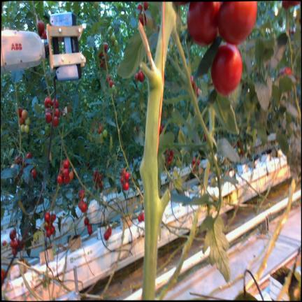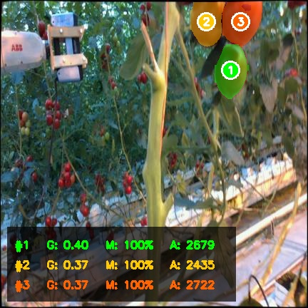
Figura 3.5.3: a sinistra l’immagine originale, a destra l’immagine con i 3 pomodori scelti dall’algoritmo sopra citato

La visualizzazione dei risultati prevede la sovrapposizione di una maschera colorata sui tre (o meno) target selezionati, con un codice cromatico progressivo che identifica il ranking: verde per il primo target, arancio per il secondo e rosso-arancio per il terzo. Per ogni istanza viene riportato lo score geometrico e la percentuale di maturità in una legenda, fornendo un riscontro visivo immediato sulla qualità della selezione. Il centroide stesso, marcato con un punto bianco ed un numero che indica la posizione nel ranking, rappresenta il punto di mira iniziale che verrà successivamente raffinato dalla scansione di profondità, in applicazioni reali del sistema.

4. Analisi dei risultati e conclusioni

4.1 Valutazione delle performance: analisi di convergenza e overfitting
4.2 Analisi dell’efficienza
4.3 Test di generalizzazione su dataset non noti
4.4 Conclusioni e sviluppi futuri

4– Presentazione dei risultati e conclusioni La presentazione dei risultati dovrebbe consistere in una descrizione tecnica dei risultati raggiunti, unitamente ad un commento critico e ad un’analisi della rispondenza agli obiettivi iniziali (si consiglia pertanto di motivare la rilevanza dei risultati e l’eventuale scostamento dagli obiettivi iniziali). La sezione relativa ai risultati dovrebbe infine contenere una sintesi critica e un giudizio sull’esperienza effettuata, che renda conto di aspetti positivi e negativi per il tirocinante e per l’ente ospitante, del valore formativo, professionale e umano, e cos`ı via.
Fare un algo in grado di riconoscere/stimare la sagoma di pomodori occlusi

Open e closed loop https://eureka.patsnap.com/article/what-is-a-control-loop-in-robot-programming

Link guardati finora: cap2
https://www.alten.it/2023/06/05/computer-vision-deep-learning-agrifood/
Computer vision in agricoltura: https://www.ultralytics.com/it/blog/computer-vision-in-agriculture-transforming-fruit-detection-and-precision-farming#:~:text=La%20computer%20vision%20migliora%20le%20pratiche%20agricole,il%20rilevamento%20precoce%20di%20parassiti%20e%20malattie.
Studio cv succhi: https://www.researchgate.net/publication/262171688_Computer_vision_for_fruit_harvesting_robots-State_of_the_art_and_challenges_ahead
https://www.sciencedirect.com/science/article/abs/pii/S0168169925000742
chrome-extension://efaidnbmnnnibpcajpcglclefindmkaj/https://arxiv.org/pdf/1506.02640
Architettura yolo11: https://arxiv.org/html/2410.17725
Architettura yolo11-2: https://medium.com/@nikhil-rao-20/yolov11-explained-next-level-object-detection-with-enhanced-speed-and-accuracy-2dbe2d376f71 (meglio questo)
Yolo11 realtime studio: https://learnopencv.com/yolo11/
Obj Det yolov7, ma molto utile: https://www.v7labs.com/blog/yolo-object-detection
Confronto ultralytics: https://github.com/ultralytics/docs/blob/main/docs/en/compare/yolo26-vs-yolo11.md
Agr 4.0: https://www.esg360.it/agrifood/agricoltura-4-0-cose-incentivi-e-tecnologie-abilitanti/
https://www.sciencedirect.com/science/article/pii/S1537511024002204?__cf_chl_tk=NL1JYpQGXWFSGXB5wj4Yj4YpvSUs38RIOH4dIkxNz2M-1775048043-1.0.1.1-
7hlof3NG0WGP0sSVDANgKQMkJ369RbxbI44iqUtecZc

Ricerca dataset: https://www.sciencedirect.com/science/article/pii/S1537511024002204

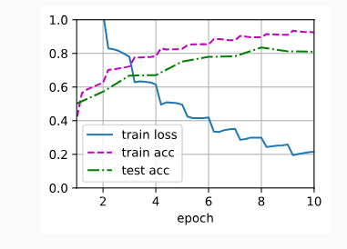fai un grafico simile

“https://www.a2a.it/magazine/sostenibilita/agricoltura-40-cose-e-perche-e-importante-la-sostenibilita”
Come evidenziato dal rapporto FAO ‘The State of Food and Agriculture 2022’ “https://openknowledge.fao.org/server/api/core/bitstreams/1c329966-521a-4277-83d7-07283273b64b/content/sofa-2022/agricultural-automation-technological-evolution.html”
Studio pubblicato qui: https://www.researchgate.net/publication/262171688_Computer_vision_for_fruit_harvesting_robots-State_of_the_art_and_challenges_ahead
Nello studio “Computer vision in agricoltura: Trasformare il rilevamento della frutta e l'agricoltura di precisione”
https://www.v7labs.com/blog/yolo-object-detection
“The evolution of Object Detection”: https://docs.ultralytics.com/#the-evolution-of-object-detection
https://github.com/ultralytics/docs/blob/main/docs/en/compare/yolo26-vs-yolo11.md
Classi stabilite dal ricercatore che ha sviluppato il dataset preso in questione.
Dataset prodotto da diversi ricercatori disponibile nel repository GitHub al seguente link: https://github.com/akshaykburusa/tomato_greenhouse_dataset
K. Yang, B. Liang, L. Carin, "Object Detection as a Positive-Unlabeled Problem", BMVC 2020. Disponibile su: https://arxiv.org/abs/2002.04672
Come spiegato qui: https://www.ultralytics.com/blog/how-to-improve-model-map-on-small-objects-a-quick-guide
Come spiegato qui: https://docs.ultralytics.com/guides/yolo-data-augmentation/
Come spiegato nel capitolo 14.2 del libro “Dive into Deep Learning”: https://d2l.ai/
Tabella 3.1, presentata sul sito ufficiale di Ultralytics: https://docs.ultralytics.com/models/yolo26/
Come documentato nella guida ufficiale Ultralytics: https://docs.ultralytics.com/guides/yolo-performance-metrics
L’implementazione utilizzata è quella di OpenCV, "Structural Analysis and Shape Descriptors – findContours", https://docs.opencv.org/4.x/d3/dc0/group__imgproc__shape.html

